муниципальное общеобразовательное учреждение
«Средняя школа №6»

МЕТОДИЧЕСКАЯ РАЗРАБОТКА

«Использование компетентностно-ориентированных заданий на уроках биологии»

Материал подготовил
Учитель биологии высшей категории
Мостов Анатолий Николаевич

Гаврилов-Ям
2021

Содержание
I. Основная часть
- Классификация ключевых компетенций
- Роль и признаки компетентностно-ориентированных заданий
- Использование компетентностно-ориентированных заданий
- Структура компетентностно-ориентированных заданий
- Уровни компетентностно - ориентированных заданий
II. Примеры компетентностно-ориентированных заданий по теме «Побег»
III. Заключение
IV. Литература

- Основная часть
- Классификация ключевых компетенций
В современной педагогической литературе представлен достаточно большой набор компетенций, что актуализирует проблему их отбора и систематизации по определенным признакам.
Исходя из основных целей общего образования, а также структуры социального опыта, опыта личности, основных видов деятельности ученика автор Хуторской Андрей Викторович, докт. пед. наук, академик Международной педагогической академии, г .Москва)
выделяет семь групп ключевых компетенций для общего образования:
1. Ценностно-смысловые компетенции.
2. Общекультурные компетенции.
3. Учебно-познавательные компетенции.
4. Информационные компетенции.
5. Коммуникативные компетенции.
6. Социально-трудовые компетенции.
7. Компетенции личностного самосовершенствования.
Данный перечень ключевых компетенций представлен в самом общем виде, он конкретизируется в зависимости от возрастных особенностей школьника, содержания образования по образовательным областям и отдельным учебным предметам.
Овладеть компетенциями, позволяет компетентностный подход, акцентирующий внимание на результате образования, причем в качестве результата рассматривается не сумма усвоенной информации, а способность человека действовать в различных ситуациях невозможно без приобретения опыта деятельности, т.е. компетенции и деятельность неразрывно связаны между собой.
Компетентностный подход стал результатом новых требований,предъявляемых к качеству образования.
Под понятием «компетентностный подход» имеют ввиду направленность процесса обучения на формирование и развитие универсальных и специальные (предметных) компетентностей личности.Результатом этого процесса будет формирование общей компетентности ученика. Компетентность, выступая результатом обучения, является следствием саморазвития индивида, обобщения личностного и деятельтностного опыта.
При компетентностном подходе учебная деятельность приобретает исследовательский и практико-ориентированный характер, и сама становится предметом усвоения.
Компетентностный подход в обучении связан с личностно-ориентированным и деятельностным подходами к образованию, поскольку касается личности ученика и может быть реализованным и проверенным только в процессе выполнения конкретным учеником определенного комплекса действий.
В основе компетентностного подхода лежат понятия «компетенция»/ «компетентность».Эти термины являются равнозначными.
Компетенция – это совокупность взаимосвязанных качеств личности(знаний, умений, навыков, способов деятельности), задаваемых поотношению к определенному кругу предметов и процессов и необходимых, чтобы качественно действовать по отношению к ним.
Компетентность – это владение человеком соответствующей компетенцией, включающей его личностное отношение к ней и предмету деятельности.
Поэтому компетенцию следует понимать как заданное требование, норму образовательной подготовки учеников, а компетентность – как реально сформированные личностные качества и минимальный опыт деятельности.
Следовательно, обладать компетентностью значит иметь определенные знания, определенную характеристику, быть осведомленным в чем-либо; обладать компетенцией – значит обладать определенными возможностями в какой-либо сфере.
В условиях информационной насыщенности общества на первый план выступают задачи формирования у учащихся информационной компетенции. Во всех предложенных КОЗ включена работа с информацией (текстовой или в таблицах). Уметь работать с информацией означает умение анализировать и систематизировать ее, находить скрытые составляющие, критически оценивать, обобщать, перерабатывать. Важно, чтобы та информация, которая была новой, в результате стала присвоенной, превратилась в собственное знание.
Для формирования коммуникативной компетенции, которая подкрепляет стратегию речевого общения, учащимся предложено задание по составлению памятки. В рамках своего выступления им необходимо найти доводы в пользу своих советов, продумать жанр своего выступления. Это развивает способность слышать другого, с уважением относиться к другому мнению, приходить к компромиссу. Учащийся на уроке не только учится сам – он учит и своих одноклассников.
Ценностно-смысловая компетенция - это компетенции в сфере мировоззрения, связанные с ценностными ориентирами ученика, его способностью видеть и понимать окружающий мир, ориентироваться в нем, осознавать свою роль и предназначение, уметь выбирать целевые и смысловые установки для своих действий и поступков, принимать решения. Данные компетенции обеспечивают механизм самоопределения ученика в ситуациях учебной и иной деятельности.
При проведении урока учитель стремится к тому, чтобы ученик четко для себя представлял, что и как он изучает сегодня, на следующем занятии и каким образом он сможет использовать полученные знания в последующей жизни. Для развития этого вида компетентности применяются следующие
Особенно эффективно данный вид компетенции развивается при решении нестандартных, занимательных задач, а также при проблемном способе изложения новой темы, проведения мини-исследований на основе изучения материала.
Создание проблемных ситуаций, суть которых сводится к воспитанию и развитию творческих способностей учащихся, к обучению их системе активных умственных действий. Эта активность проявляется в том, что ученик, анализируя, сравнивая, синтезируя, обобщая, конкретизируя фактический материал, сам получает из него новую информацию. При ознакомлении учащихся с новыми математическими понятиями, при определении новых понятий знания не сообщаются в готовом виде. Учитель побуждает учащихся к сравнению, сопоставлению и противопоставлению фактов, в результате чего и возникает поисковая ситуация.
Социально-трудовые компетенции - означают владение знаниями и опытом в сфере гражданско-общественной деятельности (выполнение роли гражданина, наблюдателя, избирателя, представителя), в социально-трудовой сфере (права потребителя, покупателя, клиента, производителя), в сфере семейных отношений и обязанностей, в вопросах экономики и права, в области профессионального самоопределения. Сюда входят, например, умения анализировать ситуацию на рынке труда, действовать в соответствии с личной и общественной выгодой, владеть этикой трудовых и гражданских взаимоотношений. Ученик овладевает минимально необходимыми для жизни в современном обществе навыками социальной активности и функциональной грамотности.
Компетенции личного самосовершенствования.
С целью формирования данной компетенции учителем применяется такой вид деятельности на уроках, как выполнение заданий с «лишними данными» (четвертый - лишний).
С целью развития данного вида компетенций учителем используются задания на развитие навыков самоконтроля. Одним из приемов выработки самоконтроля является проведение проверки выполнения каких-либо упражнений. Такая проверка требует настойчивости и определенных волевых усилий. В результате у учащихся воспитываются ценнейшие качества – самостоятельность и решительность в действиях, чувство ответственности за них. Например, иногда при проверке ответы не сходятся. Ищут ошибку. Так дети решают проблему. После этого учащиеся очень внимательно следят за мыслью и логикой учителя. Результат – внимательность и заинтересованность на уроке, развитие навыков критического отношения к результатам, проверка соответствия полученного ответа всем условиям заданий.
Процесс мышления в полной мере проявляется и развивается именно в процессе проблемного обучения, технология которого в значительной мере основана на самостоятельном получении новых знаний учениками. Поэтому целесообразно формировать ключевые компетентности через специальные компетентностно - ориентированные задания. Данные задания расширяют возможности учителя по организации самостоятельной работы учащихся, помогают более точно определить проблемы ученика по изучаемой теме, по овладению им основных компетенций, помогают формировать ключевые компетенции. Вместе с тем, таких задач в учебниках, учебных пособиях, дидактических материалах немного, поэтому их составление достаточно трудоёмко и требует от учителя знаний особенностей КОЗ.
2.Роль и признаки компетентностно-ориентированных заданий
Компетентностно-ориентированные задания, позволяют моделировать образовательные ситуации на актуальном жизненном материале.
Признаки компетентностно - ориентированного задания:
- имитация жизненной ситуации;
- обучающий характер, адаптация к возрастному уровню учащихся;
- выход за рамки одной образовательной области;
- наличие заметно большего, по сравнению с обычными учебными задачами, набора данных, среди которых могут быть и лишнее;
- часть необходимых данных отсутствует; предполагается, что учащиеся должны самостоятельно найти их в справочной литературе.
3. Использование компетентностно-ориентированных заданий
Учебные компетентностно-ориентированные задания можно использовать:
- при изучении нового материала без предварительного объяснения учителя на основе актуализации ранее полученных заданий и с последующим расширением границ содержания за счѐт дополнительных сведений, полученных самостоятельно из учебника и других источников.
В том и другом случае старшеклассники анализируют, систематизируют, фиксируют теоретические сведения в схемы, таблицы, опорные конспекты.
- компетентностно-ориентированные задания можно применять не только на этапе углубления и обобщения знаний и способов деятельности, но и на этапе контроля, что обусловлено возможностью дифференцировать с их помощью уровень подготовки выпускников.

4. Структуракомпетентностно-ориентированных заданий
Структура компетентностно-ориентированных заданий МОЖЕТ быть следующей: характеристика задания, стимул, задачная формулировка, источник информации, бланк для выполнения задания, инструмент проверки.
Основными требованиями к отдельным структурным элементам компетентностно-ориентированных заданий является следующее:
Ключевая компетенция
Стимул- мотивирует ученика на выполнение задания, моделирует практическую, жизненную ситуацию, включает другие условия задачи, которые играют роль источника информации. Стимул должен: быть кратким (не более трѐх предложений) и не отвлекать учащегося от содержания задания.
Современный школьник — прагматик и рационалист, которому нужна сильная мотивация (стимул) на уроке. Стимул, который бы его увлек, заинтересовал, поставил в тупик, удивил.
Задачная формулировка - понимается однозначно, четко соотносится с модельным ответом - шкалой, соответствует возрасту учащегося, интересна учащемуся.
Источник информации - содержит информацию, необходимую для успешной деятельности учащегося по выполнению задания. Необходим и достаточен для выполнения заданной деятельности, интересен, соответствует возрасту учащихся. На одном источнике (наборе источников) может строиться несколько заданий. Учащийся не должен быть знаком с источником до выполнения задания.
Бланк для выполнения задания - нужен только в том случае, если задание предусматривает структурированный ответ и должен фиксироваться на специальном выданном бланке;
Инструмент проверки – определяет количество баллов за каждый этап деятельности и общий итог в зависимости от сложности учебного материала, дополнительных видов деятельности, эффективным является использование листов самооценки.
Требования к отдельным структурным элементам компетентностно-ориентированного задания
 | Элемент структуры | Требования | Возникающие при проектировании ошибки
 | Характеристика задания | Включает  - название  - предмет  - класс  - уровень сложности источника  - сложность учебного материала
 | Стимул | Содержит описание какой-либо жизненной (проблемной) ситуации | Непомерное удлинение  Наличие отрицания
 | Задачная формулировка | Задается деятельность  Формулируются требования к ответу | Несоответствие заявленному уровню.  Наличие глаголов, ориентирующих на устный ответ (назови, расскажи).  Ориентированность на проверку ЗУНов, а не на умение работать с предложенной информацией.  Наличие вопроса к содержанию теста без задания деятельности, которую должен совершить обучаемый.  Избыточность формулировки.  Множественность однотипных заданий внутри одного теста на проверку одного умения работать с информацией.  Некорректность формулировки (нечеткость, неоднозначность).  Использование формы представления результата, незнакомой учащимся (приказ, экспертное заключение и т.п.)
 | Источник информации | Должны моделировать возможные реальные источники: статьи в различных СМИ, обсуждения на форумах Интернет, всевозможные инструкции и т.п.  Могут содержать информацию одного вида (текст, рисунок, таблица, диаграмма, музыка и др.) или сочетание отдельных видов информации.  Информация может быть прямой или косвенной. | Неоправданная громоздкость  Использование источника, содержащего программный материал.  Несоответствие возрасту.  Невозможности осуществления на базе источника требуемой деятельности  Избыточность информации, где это не требуется.  Недостаток информации.  Использование для усложнения иллюстраций, схем и т.п., которые не несут дополнительной информации.
Бланк для выполнения задания |  | Форма для фиксации ответа.  Зависит от формы проведения контроля (письменной или компьютерной) | Отсутствие четко обозначенного места для фиксации ответа.
Инструмент проверки |  | Определяет количество баллов за каждый этап деятельности.  Определяет общий итог в зависимости от сложности учебного материала, дополнительных видов деятельности.

5. Уровни компетентностно - ориентированных заданий
Компетентностно - ориентированные задания можно разделить на три уровня (уровень воспроизведения, уровень установления связей, уровень рассуждения). Выделение уровней основывается на уровне подготовки учащихся.
Первый уровень (уровень воспроизведения) включает воспроизведение биологических фактов. Учащиеся могут применять базовые знания в стандартных, четко сформулированных ситуациях. Они могут решать одношаговые текстовые задачи, стандартную систему обозначений, могут читать и интерпретировать данные, представленные в таблицах, на графиках, картах, различных шкалах.
Второй уровень (уровень установления связей) включает установление связей и интеграцию материала из разных тем, необходимых для решения поставленной задачи. Учащиеся могут применять свои знания в разнообразных, достаточно сложных ситуациях. Они могут решать многошаговые текстовые задачи, могут интерпретировать информацию, представленную в таблицах и на графиках.
Третий уровень (уровень рассуждения) - размышления, требующие обобщения и интуиции. Учащиеся могут организовывать информацию, делать обобщения, решать нестандартные проблемы, делать выводы на основе исходных данных и обосновывать их. В заданиях третьего уровня, прежде всего, необходимо самостоятельно выделить в ситуации проблему, которая решается средствами биологии, и разработать соответствующую ей модель. Решить поставленную задачу используя рассуждения и обобщения, и интерпретировать решение с учетом особенностей рассмотренной в задании ситуации.

Подбирая (составляя) компетентностно-ориентированные задания, учитель должен:
- осознавать, какие компетенции формирует (проверяет) задание;
-оценивать сложность учебного материала (если выполнение задания зависит от некоторого знания, учитель должен убедиться, что учащийся этим знанием располагает);
-понимать и задавать уровень сложности источника (источник один – информация прямая, информация косвенная; несколько источников; источники содержат информацию, дополняющую друг друга; источники содержат избыточную информацию; источники содержат противоречивую информацию)

Задание 1

Характеристика задания (информация для учителя) | Предмет: Биология  Класс: 6  Тема: Строение вегетативных органов цветковых растений
Ключевая компетентность и аспект | Компетентность: учебно-познавательная  Аспект: обобщить и закрепить знания о строении побега; формировать умение выявлять причинно-следственные связи.
Стимул (погружает в контекст задания, мотивирует на выполнение) | Каждый садовод желает выращивать на своём участке полезные и красивые растения. Если ты узнаешь характер роста стеблей, то сможешь в саду выращивать растения самых различных форм.
Задачная формулировка | Вопросы:  - Вспомните строение органов цветкового растения и заполните пропущенный термин.  - Назовите многообразие побегов.  - Приведите примеры растений, которые вы будете выращивать с различной формой побегов.  Вариант высокий уровень сложности:  4. Предложите растения, которые необходимо выращивать рядом с летней верандой, расположенной на южной стороне дома.
Источник (содержит информацию, необходимую для успешной деятельности учащегося по выполнению задания) | - Схема строения вегетативных органов растения  - Листы с заданиями, вопросами.
Инструмент проверки (информация для учителя) | Учебно-познавательная компетентность  За выполнение заданий 1,2,3- по 1 баллу  Задания 4- 2 балла  Шкала оценивания:  Максимальное количество баллов- 5  Задание выполнено полностью – оценка 5  Задание выполнено с 1-2 ошибками- оценка 4  Задание выполнено с 3-4 ошибками – оценка 3  Задание не выполнено – оценка 2  Домашнее задание  Узнайте у родственников, какие растения они выращивают на северной стороне участка.

Источник информации
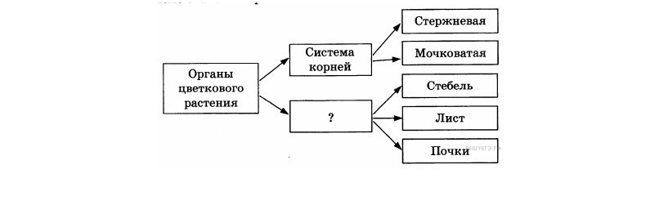
Рассмотрите схему. Запишите пропущенный термин, обозначенный на схеме знаком вопроса

Модельный ответ:
1.

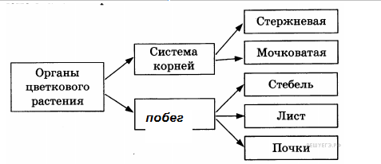
2. Прямостоячий, цепляющийся, ползучий, вьющийся.
3. 1) Прямостоячий – рожь, вишня
- Цепляющийся – мышиный горошек, виноград, лианы, плющ
- Ползучий- барвинок, земляника, клевер ползучий, живучка ползучая
- Вьющийся – вьюнок полевой, хмель
4. Вьюнок полевой, виноград

Задание 2
Характеристика задания (информация для учителя) | Предмет: Биология  Класс: 6 класс  Тема: Строение листа
Ключевая компетентность и аспект | Компетентность: учебно-познавательная; информационная  Аспект: обобщить и закрепить знания о строении листа; сравнить строение листа с предложенными фотографиями листа инжира; описать внешнее строение по плану.
Стимул (погружает в контекст задания, мотивирует на выполнение | Умение описывать лист, может пригодиться в будущем. Если ты выполнишь задание, то научишься по листу узнавать, очень много полезной информации о растении.
Задачная формулировка | - Рассмотрите фотографию листа монстеры.  - Выберите характеристики соответствующие его строению по плану.  Вариант высокий уровень сложности:  3. В каких условиях обитает растение с данными листьями?
Источник (содержит информацию, необходимую для успешной деятельности учащегося по выполнению задания) | 1. Фотография листа инжира  2. Инструкция- план
Инструмент проверки (информация для учителя) | Информационная компетентность  За выполнение задания № 2 -3 балла  Учебно-познавательная компетентность  За выполнение задания №3 -2 балла  Шкала оценивания:  Максимальное количество баллов- 5  Задание №2, №3 выполнены правильно – оценка 5  Задание выполнено с 1-2 ошибками- оценка 4  Задание выполнено с 3-4 ошибками – оценка 3  Задание не выполнено – оценка 2  Домашнее задание:  Предположите по листьям комнатного растения их родину.

Источник информации
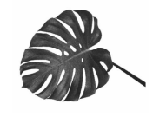

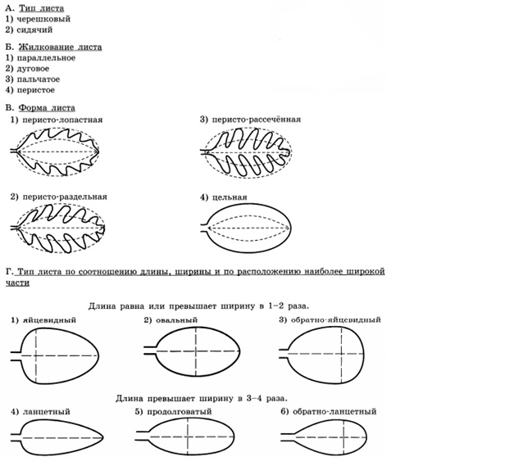

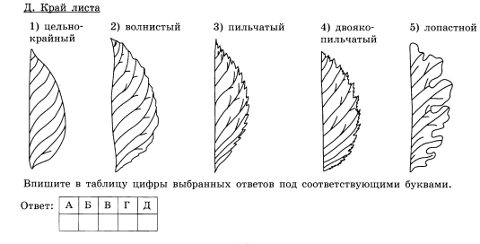

Модельный ответ:
№ 2
А. черешковый
Б. перистое
В. перисто-раздельный
Г. яйцевидный
Д. лопастной
№ 3
1) Умеренная влажность, затенённость в лесу.

Задание 3
Характеристика задания (информация для учителя) | Предмет: Биология  Класс: 6 класс  Тема: Жилкование листьев
Ключевая компетентность и аспект | Компетентность: учебно-познавательная; информационная  Аспект: обобщить и закрепить знания о типах жилкования; сравнить листья по типам жилкования и сделать вывод о принадлежности к классу; заполнить таблицу «Типы жилкования».
Стимул (погружает в контекст задания, мотивирует на выполнение | Научиться определять по рисункам типы жилкования листьев
Задачная формулировка | - Рассмотрите рисунки растений.  - Определите тип жилкования листьев у каждого растения.  - Заполните таблицу с указанием типов жилкования, привести примеры растений на каждый тип жилкования и указать принадлежность растений определённому к классу.  Вариант высокий уровень сложности:  - Определите тип жилкования подорожника? Почему его относят к классу двудольных растений?
Источник (содержит информацию, необходимую для успешной деятельности учащегося по выполнению задания) | 1. Рисунки листьев растений.  2. Задание-план
Инструмент проверки (информация для учителя) | Информационная компетентность  За выполнение задания № 2 -4 балла  Учебно-познавательная компетентность  За выполнение задания №3 -3 балла  За выполнение задания №4 -2 балла  Шкала оценивания:  Максимальное количество баллов- 9  9-8 баллов – оценка 5  7-6 баллов- оценка 4  5-4 балла – оценка 3  3 и менее баллов– оценка 2  Домашнее задание:  Приведите примеры растений, встречающихся на пришкольном участке с перистым типом жилкования.

Источник информации
К заданию № 2
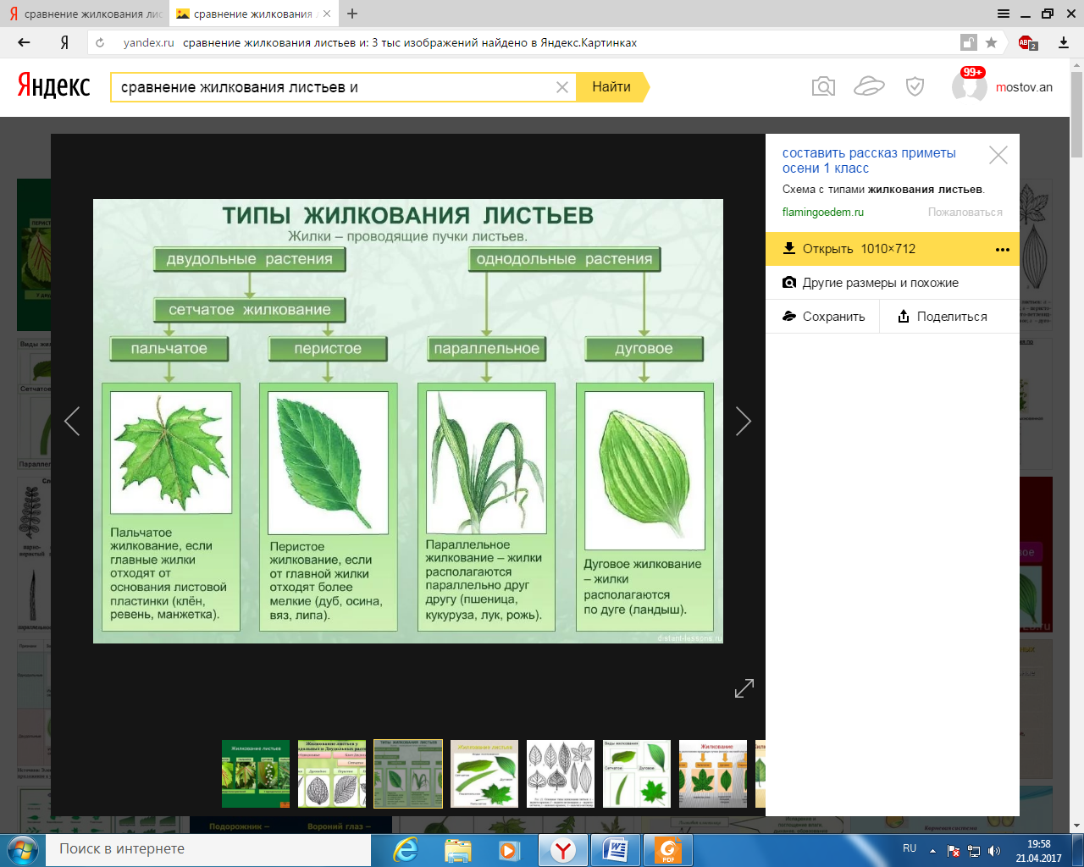
- 2.

3. 4.
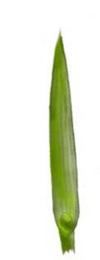
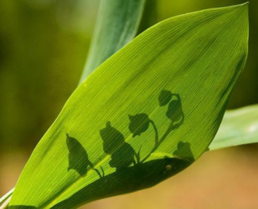

К заданию № 3
Тип жилкования | Примеры растений | Класс растений

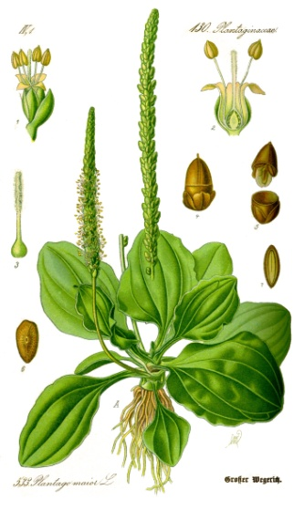
К заданию № 4

Модельный ответ
- 1) Пальчатое 2) дуговое 3) сетчатое 4) параллельное

Тип жилкования | Примеры растений | Класс растений
пальчатое | клён | двудольные
дуговое | ландыш | однодольные
перистое | берёза | двудольные
параллельное | пшеница | однодольные
- Дуговое. Имеет две семядоли в семени.

Задание 4
Характеристика задания (информация для учителя) | Предмет: Биология  Класс: 6 класс  Тема: Питание растений .
Ключевая компетентность и аспект | Компетентность: учебно-познавательная; информационная  Аспект: Выявить зависимость между скоростью фотосинтеза и концентрацией углекислого газа.
Стимул (погружает в контекст задания, мотивирует на выполнение | Научиться анализировать график. Занимаясь выращиванием овощных растений в теплице, зная зависимость фотосинтеза от концентрации углекислого газа возможно выращивать здоровые растения.
Задачная формулировка | 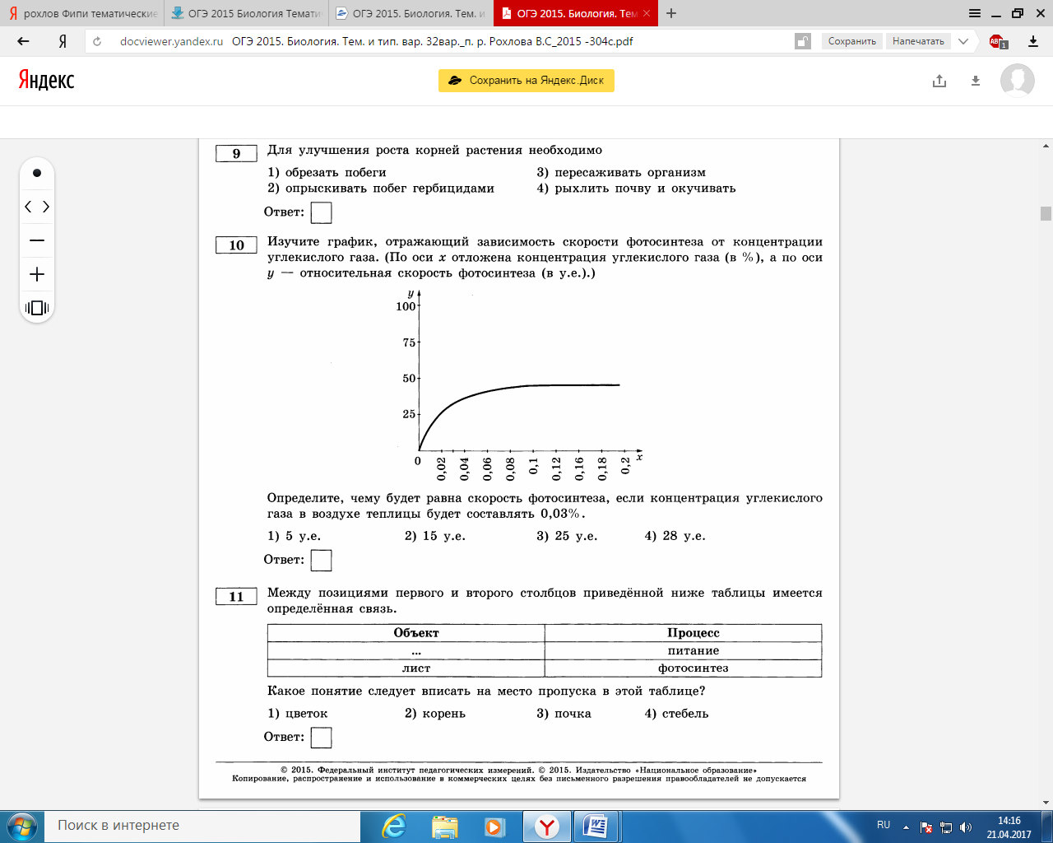  1.  2.  3. Сделайте вывод о зависимости скорости фотосинтеза от концентрации углекислого газа в воздухе теплицы.
Источник (содержит информацию, необходимую для успешной деятельности учащегося по выполнению задания) | 1. График  2. Задание-план
Инструмент проверки (информация для учителя) | Информационная компетентность  За выполнение задания № 2 -1 балл  Учебно-познавательная компетентность  За выполнение задания №3 -2 балла  Шкала оценивания:  Максимальное количество баллов- 3  3 балла – оценка 5  2 балла- оценка 4  1 балл – оценка 3  Задание №2, №3 не выполнены– оценка 2  Домашнее задание:  Приведите примеры растений, встречающихся на пришкольном участке с перистым типом жилкования.

Источник информации

Модельный ответ
1) 3
2) Чем выше концентрация углекислого газа в теплице, тем выше относительная скорость фотосинтеза

Задание 5
Характеристика задания (информация для учителя) | Предмет: Биология  Класс: 6 класс  Тема: Видоизменённые подземные побеги
Ключевая компетентность и аспект | Компетентность: учебно-познавательная; информационная  Аспект: Применение знаний на практике
Стимул (погружает в контекст задания, мотивирует на выполнение | Вы, ученик 6 класса, помогаете своему младшему брату (сестре, другу, подруге) готовиться к викторине по природоведению. На вопрос: «Какой орган у картофеля мы употребляем в пищу?», получили ответ: «Плод». Этот ответ вас смутил, ведь вы знаете, что на самом деле плоды картофеля ядовиты и можно употреблять в пищу только клубни - видоизмененные побеги.
Задачная формулировка | 1.На рисунке представлен клубень картофеля 1, который является видоизмененным побегом, и побег дерева с почками 2. Внимательно рассмотрите рисунки.  2. Что объединяет и в чём отличие биологических объектов, изображённых на рисунке?  Вариант высокий уровень сложности:  3.Почему, нельзя назвать клубень картофеля плодом?
  Сходства объектов | Различия объектов
Источник (содержит информацию, необходимую для успешной деятельности учащегося по выполнению задания) | 1. Рисунки клубня картофеля побега дерева с почками.  2. Задание-план
Инструмент проверки (информация для учителя) | Информационная компетентность  За выполнение задания № 2 -5 баллов  Учебно-познавательная компетентность  За выполнение задания №3 -2 балла  Шкала оценивания:  Максимальное количество баллов- 7  Задание 2  названы 3-4 сходства и отличия – 5 баллов  названы 2-3 сходства и отличия – 4 балла  названы 1-2 сходства и отличия – 3 балла  Задание 3  2 балла  7-6 баллов оценка -«5»  5-4 балла оценка- «4»  1-3 балла оценка «3»  Задание №2, №3 не выполнены– оценка 2  Домашнее задание:  Назовите растения, имеющие подземные побеги.

Источник информации

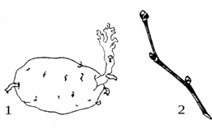

Модельный ответ

№ 2
Сходства объектов | Различия объектов
Есть стебель | Форма стеблей разная
Есть почки | Клубень содержит много крахмала
Имеет кожицу | Из почек дерева распускаются листья
Образуют придаточные корни | Клубень едят, а ветку - нет
№ 3 Клубень это подземный побег, имеющий почки.

Задание 6
Характеристика задания (информация для учителя) | Предмет: Биология  Класс:6 класс  Тема: Строение стебля древесного растения
Ключевая компетентность и аспект | Компетентность: учебно-познавательная; информационная  Аспект: дать ответы на вопросы к тексту
Стимул (погружает в контекст задания, мотивирует на выполнение | Изучив строение стебля древесного растения вы сможете объяснить как происходит рост стебля в толщину.
Задачная формулировка | Используя содержание текста "Строение стебля древесного растения", ответьте на следующие вопросы.  1) Что такое луб?  2) В чём сходство и различие в функционировании ситовидных трубок и сосудов?  Вариант высокий уровень сложности:  3) На пне спиленного дерева обнаружилось, что сердцевина находится не в центре спила, а смещена. По одну её сторону слой древесины толще, а по другую тоньше. Как можно объяснить такое явление?
Источник (содержит информацию, необходимую для успешной деятельности учащегося по выполнению задания) | 1. Текст  2. Задание-план
Инструмент проверки (информация для учителя) | Информационная компетентность  За выполнение задания № 1, №2 -2 балла  Учебно-познавательная компетентность  За выполнение задания №3 -2 балла  Шкала оценивания:  Максимальное количество баллов- 4  За каждый правильный ответ по 1 баллу.  4 балла оценка -«5»  3 балла оценка- «4»  1-2 балла оценка «3»  Задания не выполнены– оценка «2»  Домашнее задание:  Составить сложный план текста

Источник информации
Задание. Прочитайте предложенный текст. Ответьте на вопросы.
СТРОЕНИЕ СТЕБЛЯ ДРЕВЕСНОГО РАСТЕНИЯ
Стебель древесного растения снаружи защищён покровными тканями. У молодых стеблей весной клетки покровной ткани покрыты тонкой кожицей. У многолетних растений к концу первого года жизни кожица замещается многослойной пробкой, состоящей из мёртвых клеток, заполненных воздухом. Для дыхания в кожице у молодых побегов имеются устьица, а позже образуются чечевички – крупные, рыхло расположенные клетки с большими межклетниками.
К покровной ткани прилегает кора, образованная разными тканями. Наружная часть коры представлена слоями клеток механической ткани с утолщёнными оболочками и тонкостенных клеток основной ткани. Внутренняя часть коры образована клетками механической и проводящей ткани и называется лубом. В состав луба входят ситовидные трубки, по которым идёт нисходящий ток: органические вещества передвигаются от листьев. Ситовидные трубки состоят из клеток, соединённых концами в длинную трубку. Между соседними клетками имеются мелкие отверстия. Через них, как через сито, передвигаются органические вещества. Кроме ситовидных трубок в состав луба входят лубяные волокна и клетки основной ткани.
К центру от луба в стебле расположен другой слой – древесина. Он состоит из сосудов и древесных волокон. По сосудам идёт восходящий ток: вода с растворёнными в ней веществами передвигается от корней к листьям и цветкам. Между древесиной и лубом находится тонкий слой клеток образовательной ткани – камбий. В результате деления клеток камбия стебель растёт в толщину. Клетки камбия делятся вдоль своей оси. Одна из дочерних клеток отходит к древесине, другая – к лубу.
В центре стебля лежит толстый слой рыхлых клеток основной ткани, в которых откладываются запасы питательных веществ, – это сердцевина.

Модельный ответ
Ответ на первый вопрос.
1) Луб − это внутренняя часть коры, образованная механическими и проводящими тканями.
Ответ на второй вопрос.
2) Сходство в том, что и ситовидные трубки, и сосуды способны к проведению воды и растворённых в ней веществ. Различие в том, что по ситовидным трубкам перемещается раствор органических веществ от листьев, а по сосудам – минеральные вещества, растворённые в воде, из корня.
Ответ на третий вопрос.
3) Это объясняется освещением ствола дерева: с освещённой стороны клетки древесины более крупные, чем с неосвещённой. Поэтому слой древесины становится с одной стороны более толстым, чем с другой.

Задание 7
Характеристика задания (информация для учителя) | Предмет: Биология  Класс:6 класс  Тема: Испарение воды растениями
Ключевая компетентность и аспект | Компетентность: учебно-познавательная; информационная  Аспект: заполнить таблицу
Стимул (погружает в контекст задания, мотивирует на выполнение | На пришкольный участок завезли растения: очиток, овес, молодило, пшеница, слива, яблоня, кувшинка, дуб. Вас назначили ответственным по уходу и выращиванию этих растений. Вы должны создать растениям благоприятные условия произрастания, учитывая количество воды, которое испаряют эти растения.
Задачная формулировка | - Заполните таблицу, используя предложенный список растений и места их произрастания.  Высокий уровень сложности  - Предположите, на какой стороне листа располагается наибольшее количество устьиц у лотоса? Почему?
Источник (содержит информацию, необходимую для успешной деятельности учащегося по выполнению задания) | 1. Таблица  2. Задание-план
Инструмент проверки (информация для учителя) | Информационная компетентность  За выполнение задания № 1 -5 баллов  Правильно распределены:  7-8 растений – 5 баллов;  6-7 растений – 4 балла;  4-5 растений – 3 балла.  3-4 растения- 2 балла  1-2 растения- 1 балл  Учебно-познавательная компетентность  За выполнение задания № 2 -2 балла  Шкала оценивания:  Максимальное количество баллов- 7  7-6 баллов оценка -«5»  5-4 балла оценка- «4»  3-1 балл оценка «3»  Задания не выполнены– оценка «2»

Источник информации

- Заполните таблицу, используя предложенный список растений и места их произрастания.

Растения | Число устьиц на мм² |  | Место  произрастания
Растения | На верхней поверхности | На нижней поверхности | Место  произрастания
 | 625 | 3
 | 0 | 438
 | 0  0 | 253  246
 | 47  40 | 32  47
 | 21  11 | 14  14

Используемые термины:
Растения: очиток, овес, молодило, пшеница, слива, яблоня, кувшинка, дуб.
Место произрастания: водоем, сухие песчаные места, умеренно влажный сад, влажный лес, недостаточно влажное поле.

Модельный ответ

1.
Растения | Число устьиц на мм2 |  | Место  произрастания
Растения | На верхней поверхности | На нижней поверхности | Место  произрастания
Кувшинка | 625 | 3 | Водоем
Дуб | 0 | 438 | Влажный лес
Слива  Яблоня | 0  0 | 253  246 | Умеренно влажный сад
Пшеница  Овес | 47  40 | 32  47 | Недостаточно влажное поле
Очиток  Молодило | 21  11 | 14  14 | Сухие песчаные места

- Лотос водное растение, поэтому наибольшее количество устьиц расположено на верхней стороне листа.

Задание 8
Характеристика задания (информация для учителя) | Предмет: Биология  Класс: 6 класс  Тема: «Фотосинтез»
Ключевая компетентность и аспект | Компетентность: учебно-познавательная; информационная  Аспект: комментирование и анализ эксперимента.
Стимул (погружает в контекст задания, мотивирует на выполнение | Из данного опыта вы узнаете о значении зелёных растений в городе.
Задачная формулировка | Вариант высокий уровень сложности:  Проанализируйте опыт, показанный на рисунке, и объясните, какую ошибку допустил Пристли при проведении своих повторных опытов.
Источник (содержит информацию, необходимую для успешной деятельности учащегося по выполнению задания) | 1.Рисунок опыта.  2. Задание-план
Инструмент проверки (информация для учителя) | Информационная компетентность  За выполнение задания 2 балла  Учебно-познавательная компетентность  За выполнение задания 1 балл  Шкала оценивания:  Максимальное количество баллов- 3  Задание не выполнено– оценка 2  Домашнее задание  Проделайте опыт в домашних условиях.

Источник информации

Вопрос: Проанализируйте опыт, показанный на рисунке, и объясните, какую ошибку допустил Пристли при проведении своих повторных опытов.

Джозеф Пристли обнаружил, что растение способно «улучшать» воздух, который был «испорчен» горением свечи или дыханием животных. Желая впоследствии повторить опыт, доставивший ему такую громкую и заслуженную славу, он потерпел неудачу: он не мог
получить прежних результатов; растения упорно не хотели разлагать углекислоты, не выделяли из нее кислород. Хотя эти неудачи не пошатнули его собственного доверия к прежним опытам, но, тем не менее, стало очевидно, что от его внимания ускользнуло какое-то существенное условие, из-за которого опыт не удавалось воспроизвести. Спустя год Пристли обнаружил свою ошибку. Свидетелем этих новых изысканий Пристли был голландский врач Ян Ингенхауз, работавший некоторое время в Англии. Он воспользовался приемами исследования Пристли и, дополнив их новыми методами, произвел ряд хороших опытов, которые подтвердили догадку Пристли.

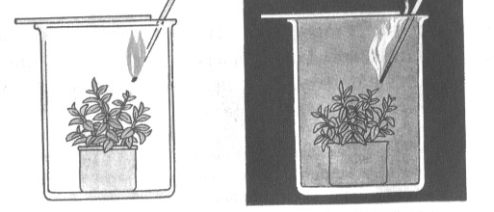
Рисунок

Модельный ответ
- Растение, помещённое в закрытый сосуд, на свету выделяет кислород, поэтому свеча горит.
- Во втором опыте свеча погасла, так как в закрытом сосуде находится углекислый газ.
- Свой эксперимент Пристли проводит в тёмное время суток. В темноте растение только дышит, а кислород не выделяет.

Задание 9
Характеристика задания (информация для учителя) | Предмет:Биология  Класс:6  Тема: Разнообразие стеблей. Строение вегетативной и генеративной почки.
Ключевая компетентность и аспект | Компетентность: коммуникативная, учебно-познавательная, информационная  Аспект: формировать представление о разнообразии стеблей, строении почек растений; навыки устного общения, воспитывать экологическую культуру, чувство коллективизма и умение работать в группе.
Стимул (погружает в контекст задания, мотивирует на выполнение) | Мы сегодня будем работать в группе. действовать слаженно и быстро.
Задачная формулировка | «Разнообразие стеблей».  -Стебель - составная часть побега. Стебли растений очень разнообразны.  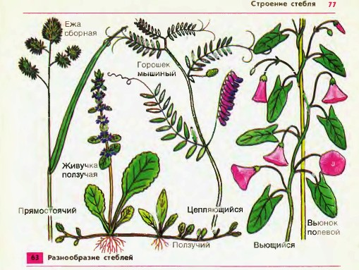  Работа в группах:  Задание для группы №1: используя рис. в учебнике на стр.41, гербарные материалы: найдите растения, имеющие прямостоячий стебель, укажите особенности прямостоячих стеблей. Сделайте вывод.  Задание для группы №2: используя рис. в учебнике на стр41. гербарные материалы: найдите растения, имеющие вьющийся стебель, укажите особенности вьющихся стеблей. Сделайте вывод.  Задание для группы №3: используя рис. в учебнике на стр41. гербарные материалы: найдите растения, имеющие ползучий стебель, укажите особенности ползучих стеблей. Сделайте вывод.  Задание для группы №4: используя рис. в учебнике на стр41. гербарные материалы: найдите растения, имеющие цепляющийся стебель, укажите особенности цепляющихся стеблей. Сделайте вывод.  Учитель заслушивает по одному ученику из каждой группы, обобщает и добавляет особенности каждого вида стебля.  Каждый побег развивается из почки.  - А вот какие бывают почки и как они устроены вы узнаете при выполнении лабораторной работы.  «Строение вегетативной и генеративной почек».  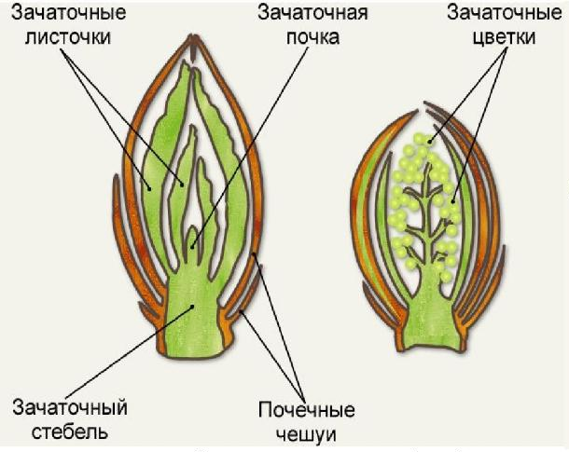  Лабораторная работы выполняется по группам.  Задание для групп №1,№3.  Лабораторная работа: «Строение листовой (вегетативной) почки»  Цель: Изучить строение листовой (вегетативной) почки.  Оборудование: побеги с набухшими почками, лупа, скальпель, препаровальная игла.  Ход работы:  1.Рассмотрите строение листовой почки с помощью лупы. Найдите почечные чешуи, которые находятся снаружи. Осторожно разрежьте почку скальпелем вдоль. Под чешуями рассмотрите зачаточный стебель с расположенными на нем зачаточными листьями. Между зачаточными листьями можно обнаружить очень мелкие зачаточные почки. Сравните натуральную почку с рисунком в учебнике на стр.42. Зарисуйте строение листовой почки, подпишите названия рассмотренных частей.  Обсудите в группе: почему листовые почки называют вегетативными?  Сделайте вывод.  Задание для групп №2, №4.  Лабораторная работа: «Строение цветочной (генеративной) почки»  Цель: Изучить строение цветочной (генеративной) почки.  Оборудование: побеги с набухшими почками, лупа, скальпель, препаровальная игла.  Ход работы:  1.Рассмотрите строение цветочной почки с помощью лупы. Найдите почечные чешуи, которые находятся снаружи. Осторожно разрежьте почку скальпелем вдоль. Под чешуями рассмотрите зачаточный бутон, зачаточный стебель, зачаточные почки и зачаточные листья. Сравните натуральную почку с рисунком в учебнике на стр.42. Зарисуйте строение цветочной почки, подпишите названия рассмотренных частей. Обсудите в группе: почему цветочные почки называют генеративными? Сделайте вывод
Источник (содержит информацию, необходимую для успешной деятельности учащегося по выполнению задания) | - Рисунки: разнообразие стеблей; Строение вегетативной и генеративной почки  - Лист с заданиями.
Инструмент проверки (информация для учителя) | Учебно-познавательная, информационная  компетентность  Задание 1.  Назвали растение с формой стебля – 1 балл  Указали особенности стеблей данной формы-1 балл  Задание 2.  Объяснили название почек растений- 1 балл  Коммуникативная компетентность  Лист самооценки работы в группе  Номер группы________  Фамилия и имя_____________  Оцени свою работу в группе.  Учебно-познавательная компетентность  За выполнение задания № 1 -2 балла  За выполнение задания № 2 -1 балл  Коммуникативная компетентность  2 балла  Шкала оценивания:  Максимальное количество баллов- 7  Задание 2  названы 3-4 сходства и отличия – 5 баллов  названы 2-3 сходства и отличия – 4 балла  названы 1-2 сходства и отличия – 3 балла  Задание 3  2 балла  7-6 баллов оценка -«5»  5-4 балла оценка- «4»  1-3 балла оценка «3»  Задание №2, №3 не выполнены– оценка 2
  Критерии | 2б | 1б | 0б
  Вклад в работу группы
  Взаимодействие с группой
  Результат работы группы

Источник информации

Модельный ответ
1.
1 группа:
Ежа сборная. Прямостоячий стебель имеет вертикальный рост
2 группа:
Вьюнок полевой. Стебель обвивается вокруг опоры.
3 группа:
Живучка ползучая. Стебель растёт в результате движения по земле.
4 группа:
Мышиный горошек. Стебель цепляется за опору.
2.

Группа №1, 3.
Вегетативные почки дают начало листовым.
Группа №2, 4
Из генеративных почек развиваются цветки.

Задание 10
Биология 6 класс
Тема «Строение и функции стебля».

Ключевая компетентность: информационная, извлечение вторичной информации.
Стимул: Годичные кольца о многом могут «рассказать» ученым. По ним можно определить возраст дерева, а также узнать о климате прошлых лет.
Задачная формулировка: Рассмотрите рисунок и ответьте на вопросы.
Сколько лет этому дереву?
Как вы определили возраст дерева?
Почему толщина различных годичных колец неодинакова?
4. Почему одно годичное кольцо имеет неодинаковую
толщину?

Источники информации: индивидуальные карточки, рабочая тетрадь
Уровень 3.



Критерий:

За каждый правильный ответ 1 балл
Максимальный балл 4 балла

Модельный ответ:

13 лет.
По количеству годичных колец в древесине.
3. Разные условия жизни в разные годы, чем лучше условия, тем толще кольцо.
4. Обычно кольцо шире с южной стороны, там ствол лучше нагревается солнцем.

III. Заключение
Составление компетентностно-ориентированных заданий достаточно трудоёмко и требует от преподавателя знаний их особенностей. Однако, систематическое применение компетентностно-ориентированных заданий позволяют улучшить качество работы конкретного ученика и предполагает получение гарантированного педагогического результата деятельности учителя. Позволяет решить проблему более качественного усвоения знаний по биологии. Именно, компетентностный подход способствует формированию качеств личности необходимых современному человеку. Именно в атмосфере успеха может сформироваться Лидер, адаптированный к новым условиям жизни
IV. Литература
- Рохлов В. С. (канд. пед. наук).
Создание компетентностно-ориентированных заданий по биологии [Текст] / В. С. Рохлов // Биология в школе. - 2009. - N 8. - С. 26-31 : табл. - Библиогр.: с. 31
- https://infourok.ru/kompetentnostnoorientirovannie-zadaniya-po-predmetu-kak-sredstvo-dostizheniya-planiruemih-rezultatov-obucheniya-951160.html

